# 标题1

## 标题1.1

## 标题1.2

测试报告

1. 项目1
2. 项目2
3. 项目3
4. A
5. B
6. aa
7. bb
8. C

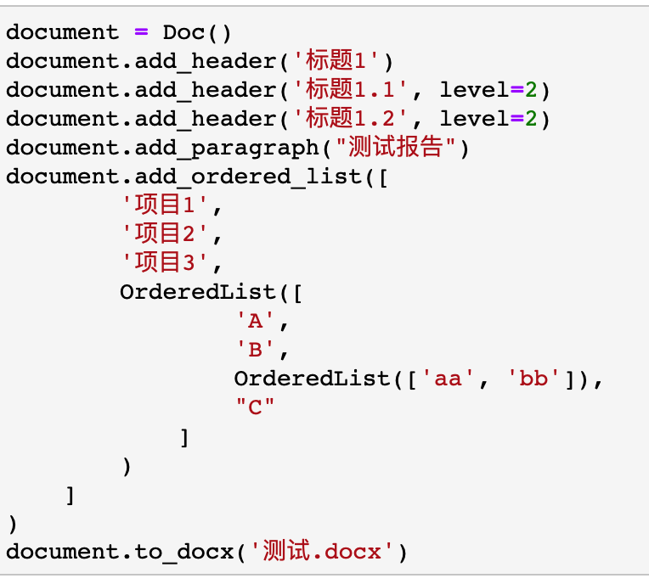

|  |  |  |
| --- | --- | --- |
| A | B | C |
| 1 | 2 | 3 |
| 2 | 3 | 4 |